Vacunas: Información para los padres

Las enfermedades que se previenen mediante la vacunación pueden ser peligrosas, o incluso mortales. Las vacunas reducen el riesgo de infección al ayudar a las defensas naturales del organismo a desarrollar inmunidad (o resistencia) a la enfermedad.

Cuando los gérmenes, como bacterias o virus, invaden el organismo, lo atacan y se multiplican provocando así una infección. El sistema inmunitario (nuestro sistema natural de defensas) tiene que combatir la infección, pero cuando esto sucede, las células que luchan contra la infección pueden recordar esa infección para combatirla en el futuro. Las vacunas imitan una infección, lo que ayuda a que estas células que luchan contra las infecciones se desarrollen; pero esta infección simulada no causa una enfermedad. Esto hace que el sistema inmunitario reaccione de la misma manera como si hubiera una infección real, para que el organismo la reconozca y luche contra ella en el futuro. A veces, la vacuna puede provocar síntomas leves, como fiebre. Estos síntomas leves son normales y se pueden presentar conforme el organismo desarrolla inmunidad.

Al igual que cualquier medicamento, las vacunas pueden causar efectos secundarios. Los efectos secundarios más comunes son leves y desaparecen a los pocos días (como enrojecimiento e inflamación en la zona donde se aplicó la vacuna).
Si el bebé presenta enrojecimiento, molestias e inflamación en la zona donde se aplicó la vacuna, usted puede aliviar esos síntomas con un paño húmedo y frío. Después de vacunar a su bebé, deberá prestarle especial atención durante algunos días. Si observa algo que le preocupe, llame al proveedor de atención médica del bebé.

Mientras el bebé está en el hospital, el equipo de la unidad de cuidados intensivos neonatales seguirá el calendario de vacunación de su bebé y hará todos los cambios necesarios para el bebé que nació prematuro. A continuación encontrará las vacunas recomendadas para los primeros 6 años de vida de su hijo.

También se recomendará un medicamento llamado Synagis (palivizumab) si su bebé nació prematuro (antes de las 35 semanas) para ayudar a evitar que se contagie de un virus respiratorio llamado VSR.

Las enfermeras le darán información sobre las vacunas específicas que necesita su bebé y le explicarán los posibles efectos secundarios. Le pedirán su autorización por escrito antes de administrarle una vacuna a su bebé.

Antes de irse a casa, le entregarán un calendario de vacunación y un registro de las vacunas que recibió el bebé mientras estuvo internado en el hospital. Los registros de vacunación son necesarios para inscribir a los niños en escuelas públicas y guarderías. Es muy

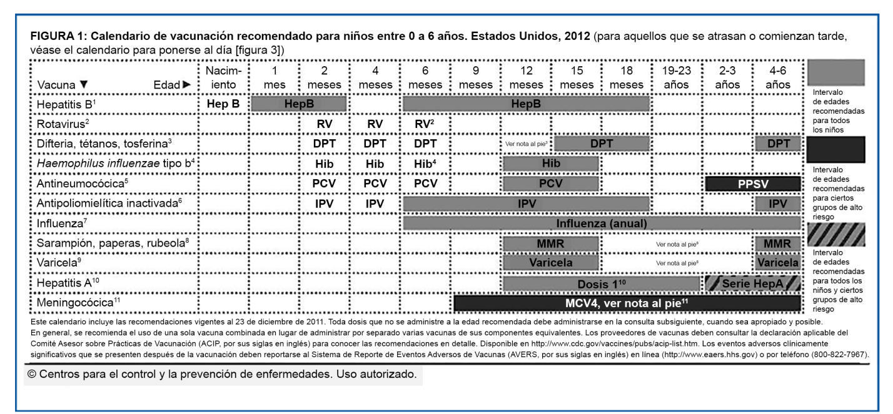

importante que programe citas de control del niño sano con el proveedor de atención médica de su bebé. Su proveedor de atención médica le ayudará con la vacunación de su bebé y se asegurará de que las vacunas se le administren en el momento necesario.
Una de las mejores maneras de ayudar a desarrollar el sistema inmunitario de su bebé es hacer un seguimiento y asegurarse de que el bebé reciba todas las vacunas y los medicamentos recomendados para su edad.

